附件2：培训地点乘车路线
乘车路线：
- 乘坐21路、40路、414路、特8路皇亭子站下车；
- 乘坐地铁1号线及公交车在军事博物馆站下车往南走；
- 乘坐地铁7号、9号线或公交车在西客站北广场下车往北走。
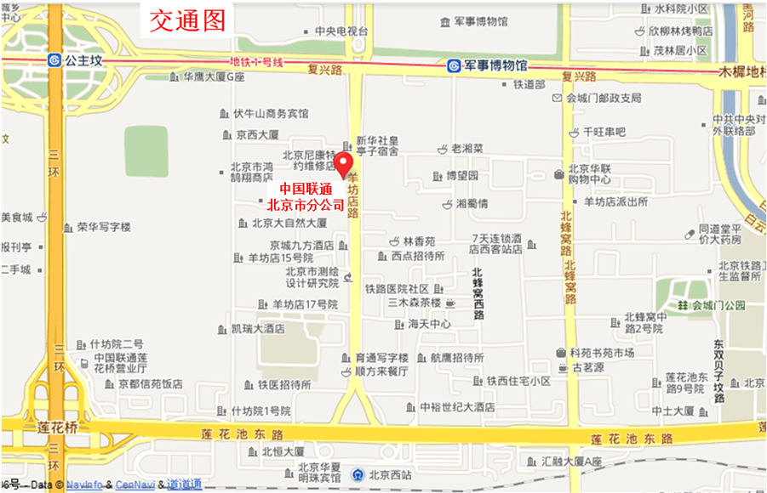
世纪坛医院

